

**INSTALACIÓN Y CONFIGURACIÓN PROYECTO APLICACIÓN SERVER LOVE**

**INFORMÁTICA I**

**TABLA DE CONTENIDO**

|  |
| --- |
| **INTRODUCCIÓN……………………………………………………………………………….....3**  **REQUERIMIENTOS DE HARDWARE Y SOFTWARE…………………………………....….4**  **INSTALACIÓN DE LA APLICACIÓN……….…………………………………………..……. 6** |

**INTRODUCCIÓN**

|  |
| --- |
|  |

El presente documento define de los recursos de hardware y software utilizados para el desarrollo de la aplicación server love, es una guía que describe todos los elementos utilizados en el transcurso del desarrollo del proyecto. El documento de instalación y configuración hace parte de los artefactos documentales de la ejecución del proyecto, proporciona claridad en cuanto a los requerimientos necesarios para que la aplicación funcione de una forma adecuada, describiendo cada uno de los componentes y recursos necesarios.

**REQUERIMIENTOS DE HARDWARE Y SOFTWARE**

|  |
| --- |
| El requerimiento óptimo de hardware y software para la aplicación server love que es la responsable de recibir y enviar peticiones vía Soap y Restful a la APP Mobile y al Standalone cuenta con los siguientes recursos:  **HARDWARE**  Servidor Azure (máquina virtual), que cuenta con los siguientes especificaciones a nivel de recursos:   * Procesador de un núcleo Intel Xeon de 2.4 GHZ * Memoria de 3.5 GB * Almacenamiento en disco de 180 GB   Imagen que muestra las características del servidor de acuerdo plan adquirido en Azure.  Información de configuración del servidor:  **SOFTWARE**  Para el correcto funcionamiento de la aplicación server love se cuenta con el siguiente software base instalado en el servidor Azure:   * Base de Datos en MYSQL v5.7 * Herramienta MYSQL Workbench v6.3 * Servidor web IIS v7 * IDE utilizado para desarrollo Microsoft Visual Studio Community 2015 Version 14.0.25123.00 Update 2 * Microsoft .NET Framework Version 4.6.01055 * Visual Basic .net * Visual C# .net * Git v2.8.0 * Cliente GIT GUI v0.20 utilizado para llevar el control de los avances a nivel de desarrollo en el repositorio que se administra por medio de Github en la nube (https://github.com/yudylizeth/Informatica_Server.git). * Sonarqube-5.5   Todo el software descrito anteriormente forma parte del core de funcionamiento de la Aplicación server love tanto para ejecutar el desarrollo del proyecto como para su funcionamiento y puesta en marcha. |

**INSTALACIÓN DE LA APLICACIÓN**

|  |
| --- |
| **CÓDIGO FUENTE** |

Para el correcto funcionamiento de la aplicación se creó una carpeta de nombre "Código Fuente" en la cual se encuentra incluido todo el código fuente desarrollado, dicha carpeta se encuentra en el directorio raíz del Servidor Web IIS, en este caso la ruta es C:\inetpub\wwwroot\appServer3, se debe incluir necesariamente en la ruta mencionada para realizar el despliegue de la aplicación y el acceso a ella vía internet.

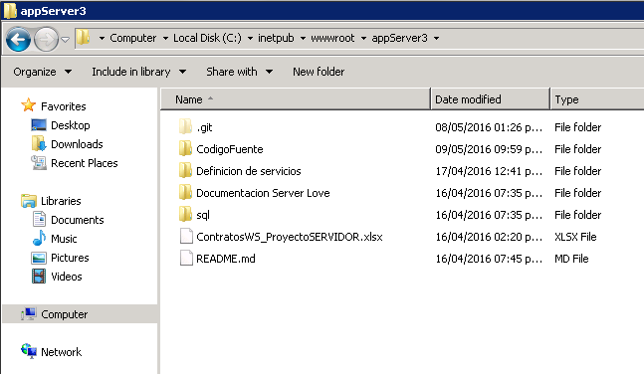

**BASE DE DATOS**

La aplicación se conecta a la base de datos de nombre "serverlove" que se encuentra en MYSQL para realizar operaciones de consulta e inserción de datos de acuerdo a la funcionalidad previamente definida, la estructura de la base de datos es la siguiente:

